簡介：將輸入的地圖資料讀進來做儲存，陣列大小X ,Y用全域變數存。任務一為找一個目標G，每一格都以右下左上的順序去行動，遇到障礙物、走過的路徑及超出邊界就不能往那個方向行動。當某一格四個方向都無法行動時回到上一格繼續判斷下一個行動方向。直到找到G

任務二類似任務一，但要找多個目標數，行徑方向的限制為找到使用者所輸入的目標數或走完所有可行路徑為止。找到G時暫時先把它改為A，避免找到重複的G，在地圖輸出時再改回來。

流程圖：

任務一：

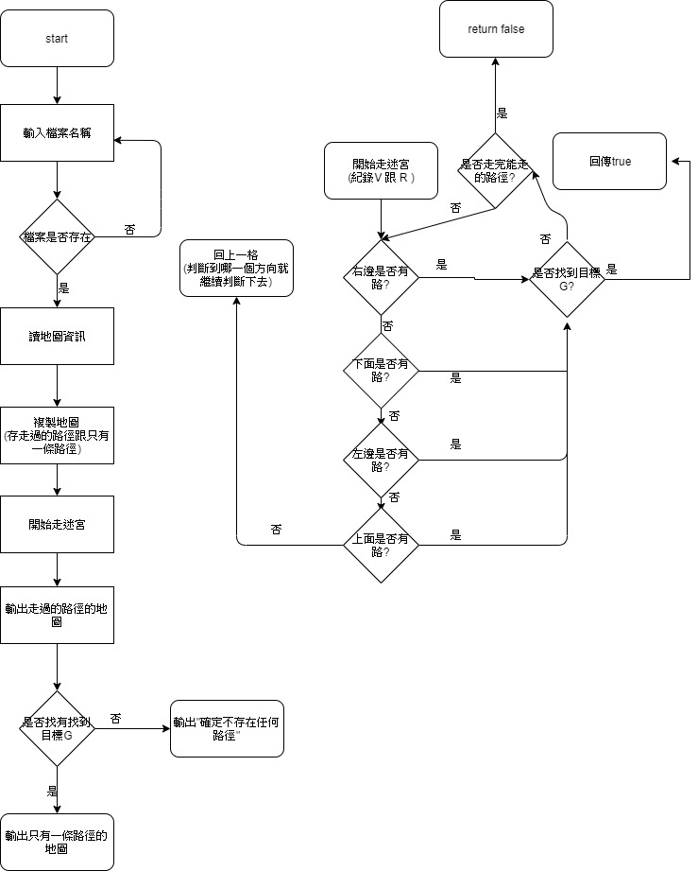

任務二：

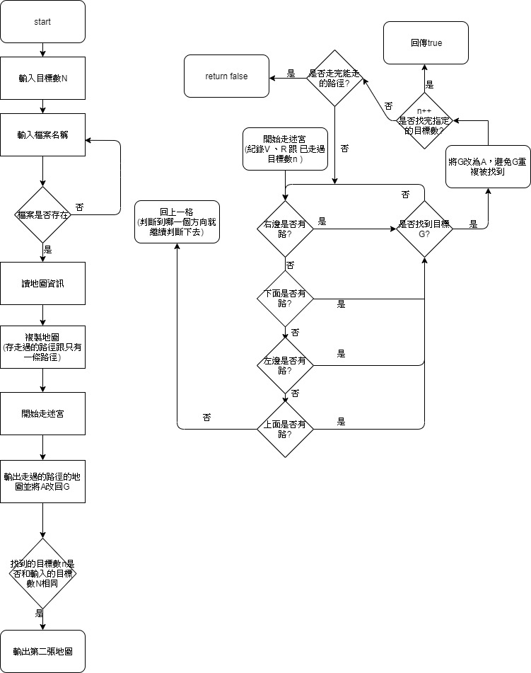

答問：

以下將迷宮矩陣封裝成一個Maze類別，以動態陣列的資料結構實作，請描述自己用於實作的資料結構，在明確指出各自的優缺點。

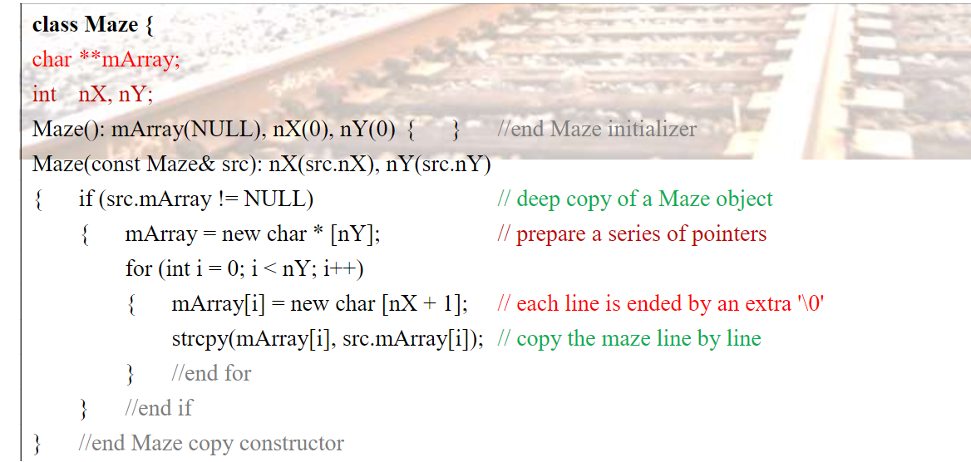

答：

動態陣列：

由於記憶體空間不連續,且可以根據input更改陣列大小(使用變數),所以比較不會浪費記憶體,但同時程式會跑比較慢

靜態陣列( 我們的做法 )：

由於記憶體空間連續,且程式一打完就決定了陣列大小(不能在陣列格子填入變數),故比較浪費記憶體,但同時程式跑比較快

心得：

一開始會不太確定該怎麼起手要怎麼打開檔案，要用什麼方式存地圖資訊，經過詢問及查資料，才確定出我們程式的走向。在讀檔有幾個關鍵就是檔案跟程式要放在同一個地方，不然程式在跑時，會永遠找不到你要的檔案，再來就是打開檔案記得要把檔案關閉。在迷宮開始走時也是費了一番苦心，把recursion每一步都要想得很清楚，不然就爆給你看，要記錄程式經過了哪一格，也要確保在任務二時能夠找到所有的目標。這一次學到的東西真的滿多的。